

高爾夫》任成宰超越松山英樹，榮登2020年終亞洲球王

2020年12月30日 週三 上午11:55

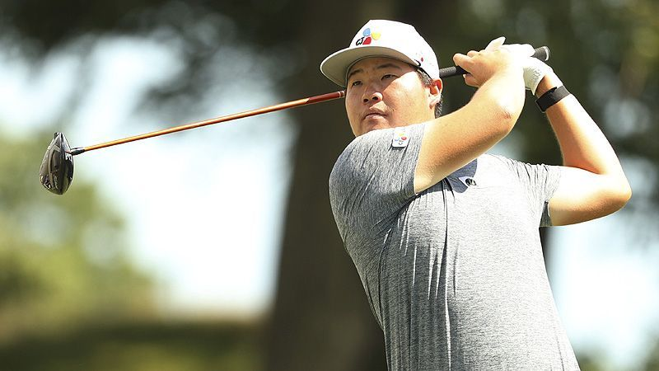

【羅開新聞中心Minsey Weng文 圖╱Getty Images╱美巡賽提供】在「十大篇」前，我們先把焦點轉到和台灣選手有關的「亞洲篇」，不過受到新冠肺炎病毒疫情影響，造成日、亞巡賽場次嚴重縮水，導致名列五十大的亞洲選手從原本的五位減至兩位，其他百大高手則維持平盤的六位，其中韓國選手任成宰（Sungjae Im）年終排名十八，一舉超越二十名的日本球星Hideki Matsuyama（松山英樹），成為新科亞洲球王。
年僅二十一歲的任成宰，早期在日巡賽打球，並沒有贏得任何冠軍，但2018年加入光巡賽，單季勇奪兩勝，以第一名風光畢業，隨後展開美巡賽生涯，年終世界排名挺進百大行列的九十八名。
時序換成2019年，當Cameron Champ（卡麥隆‧錢普）、Adam Long（亞當‧隆恩）、Martin Trainer（馬汀‧川納）、Matthew Wolff（馬修‧沃夫）和Collin Morikawa（柯林‧森川）同梯選手先後贏得冠軍時，任成宰仍在尋求首勝，不過一路打進年終大賽，進而獲選為一生只有一次機會年度最佳新人。
隨著新球季開打，任成宰差點拿下Sanderson Farms Championship（山德森錦標賽），可惜延長賽落敗，不過三週後回家奪得Genesis Championship（捷恩斯錦標賽），加上 ZOZO Championship（日本錦標賽）第三名，年終排名攀升至三十四位。
任成宰終於在今年初的Honda Classic（本田菁英賽）證明自己的實力，隔週Arnold Palmer Invitational presented by Mastercarde（阿諾帕瑪邀請賽）名列第三，世界排名衝高至二十三位，不過美巡賽重新啟動後表現相形失色。
儘管如此，任成宰力守在三十大高手行列，年底製造名人賽初登場奪冠的機會，決賽日一度追到只差Dustin Johnson（達斯汀‧強森）一桿，可惜後繼無力，不過以低於標準桿十五桿並列第二，世界排名創下個人新高的十八名。
松山英樹連續三年空手而歸，上一勝仍是2016年八月的WGC - Bridgestone Invitational（世界邀請賽），不過靠著BMW Championship（寶馬錦標賽）第三名和Vivint Houston Open（休士頓公開賽）第二名，世界排名僅僅退步一名，只是亞洲球王的頭銜拱手讓人。
去年高居三十一名的另一位日本選手今平周吾（Shugo Imahira），明顯是疫情的最大受害者之一，整年下來只打了十場比賽，雖然繳出三場前十的佳績，年終落居七十六位。
少了亞巡賽戰場的泰國選手Jazz Janewattananond（傑茲‧傑尼瓦塔納隆），後來把重心全轉向歐巡賽，但不復見去年單季勇奪四勝的氣勢，排名從四十滑落至八十八，而另一位韓國人安秉勛（Byeong Hun An）從四十二變成七十五。其他名列百大的亞洲選手還有Sung Kang（康晟訓）、石川遼（Ryo Ishikawa）和Siwoo Kim（金施佑），分別為八十六、九十三和九十七名。
我國選手潘政琮渡過黯淡的一年，所幸名人賽並列第七，也讓一度跌至一百七十六位的世界排名回升至一百二十八，年終一百四十五，他年初為六十九名。
至於其他台灣選手苦無表演舞台，世界排名自然只有滑落的份，像好不容易取得亞巡賽種子權的張緯綸（王偉倫）打了三場比賽，從三百八十二掉到五百四十六名，接下來為六百五十五的詹世昌、八百八十四的林文堂和九百一十五的業餘選手俞俊安。

